一年级下册随堂练习《小松鼠和松果》
1、读一读，写一写。
yǐ hòu zhǔ yì zhǔ rén zǒng gèng
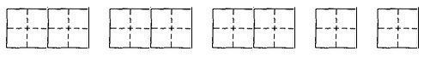
2、读一读，连一连。
可口的 松林 眨 办法[来源:Z_xx_k.Com]
挺拔的 松果 栽 小雨[来源:学#科#网Z#X#X#K][来源:学&科&网Z&X&X&K]
茂密的 松树 下 松树
活泼的 细雨 埋 松果
蒙蒙的 松鼠 想 眼睛
3、阅读收获展示交流。
兰兰的收获：课文中松鼠做的事情有：摘松果，吃松果，埋松果。
方方的收获：我知道课文中的故事发生在春天。
我的收获：__________________________________________________[来源:Z,xx,k.Com]
4、照样子，把句子补充完整。
例：小松鼠喜欢吃松果。
_________________喜欢__________________________________
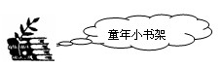
[来源:学科网]
松鼠的长尾巴有什么用？
松鼠那又长又蓬松的尾巴有很多用处：当松鼠跳跃时，大大的尾巴悬在空中，可以保持身体平衡；晚上松鼠睡觉时，尾巴盖在身上就像一床温暖的棉被；白天炎热时，尾巴就会高高地翘起来成为一把大遮阳伞。
哪种动物是松鼠的天敌？
松鼠的体型都很小，行动起来非常灵活，常常带着一条大尾巴在树上窜来窜去的。可是松鼠最怕貂了，因为貂的眼力非常好，还很会爬树，所以只要松鼠被貂盯上，恐怕就在劫难逃了。
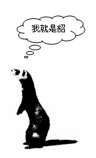
1、读了上面的介绍你知道了什么？
_______________________________________
2、关于松鼠你还知道什么？请和同学交流。
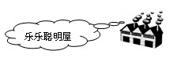
欣赏下面图画，请你再搜集一些关于松鼠的图片，和同学交流。
